Звіт про роботу міжшкільного методичного об'єднання вчителів фізики та астрономії за 2025–2026 н.р.
У 2025-2026 н.р. загальна кількість членів міжшкільного методичного об’єднання вчителів фізики та астрономії складала 14 вчителів. Керівником являється Бузенюк Лілія Григорівна – вчитель фізики та астрономії КЗ «Ліцей №2 селища Стрижавка», секретар – Донченко Юлія Василівна, вчитель фізики КЗ "Лаврівська гімназія".
У 2025–2026 навчальному році міжшкільне методичне об'єднання (ММО) працювало над підвищенням якості освіти. Навчання орієнтували на розвиток ключових компетентностей учнів. Велика увага приділялося впровадженню стандартів Нової української школи (НУШ). Робота велася відповідно до затвердженого плану. Проведено 5 засідань.
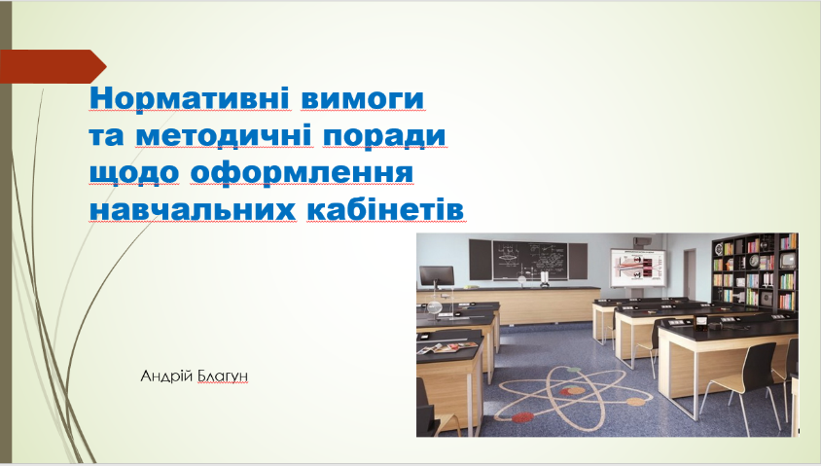
На першому засіданні було розглянуто Організаційно-методичні засади викладання фізики та астрономії. Голова ММК Бузенюк Л.Г. визначила головні завдання на новий навчальний рік. Акцент зроблено на компетентнісному підході. Секретар ММК Донченко Ю.В. ознайомила колег з інструктивно-методичними листами МОН України. Вчитель Благун А.М. надав поради щодо безпеки та оформлення кабінетів фізики.
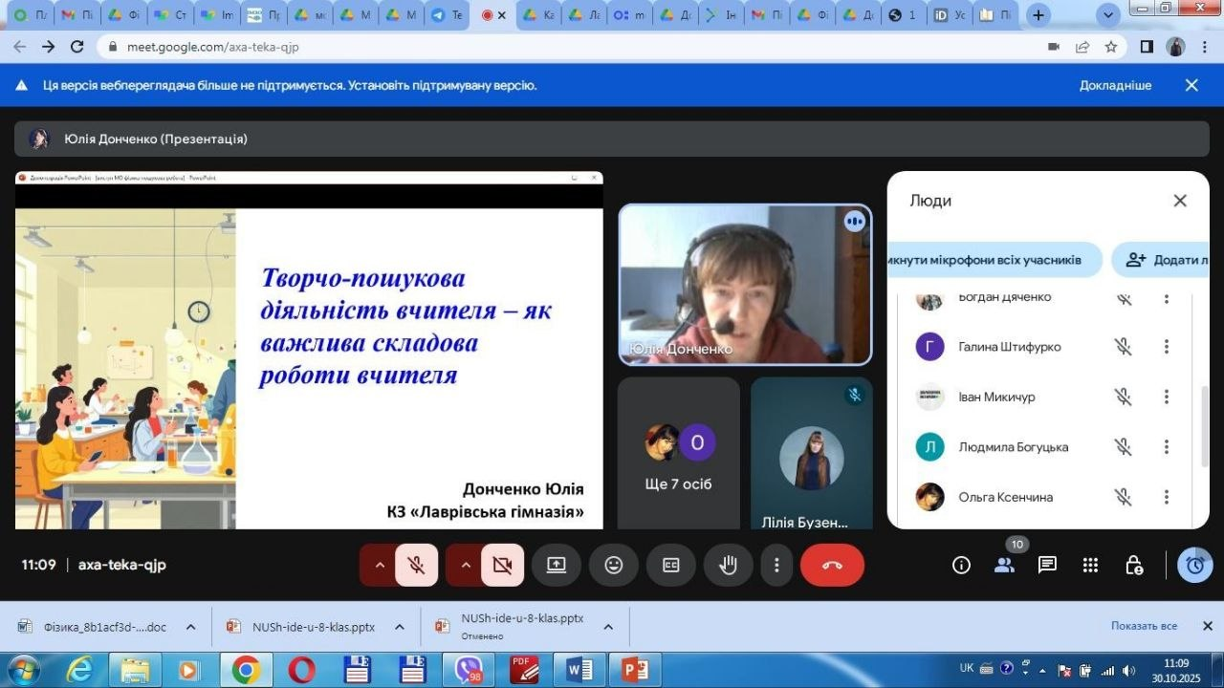
На 2 засіданні, що відбувалось у жовтні 2025 року, було обговорено Впровадження стандартів НУШ у базову школу. Бузенюк Л.Г. проаналізувала перші кроки та перспективи реформи у викладанні фізики. (Пілотування НУШ). Очеретна О.В. поділилася досвідом підготовки до роботи за програмами НУШ у 8 класі. Донченко Ю.В. наголосила на важливості творчого пошуку та самоосвіти вчителя.
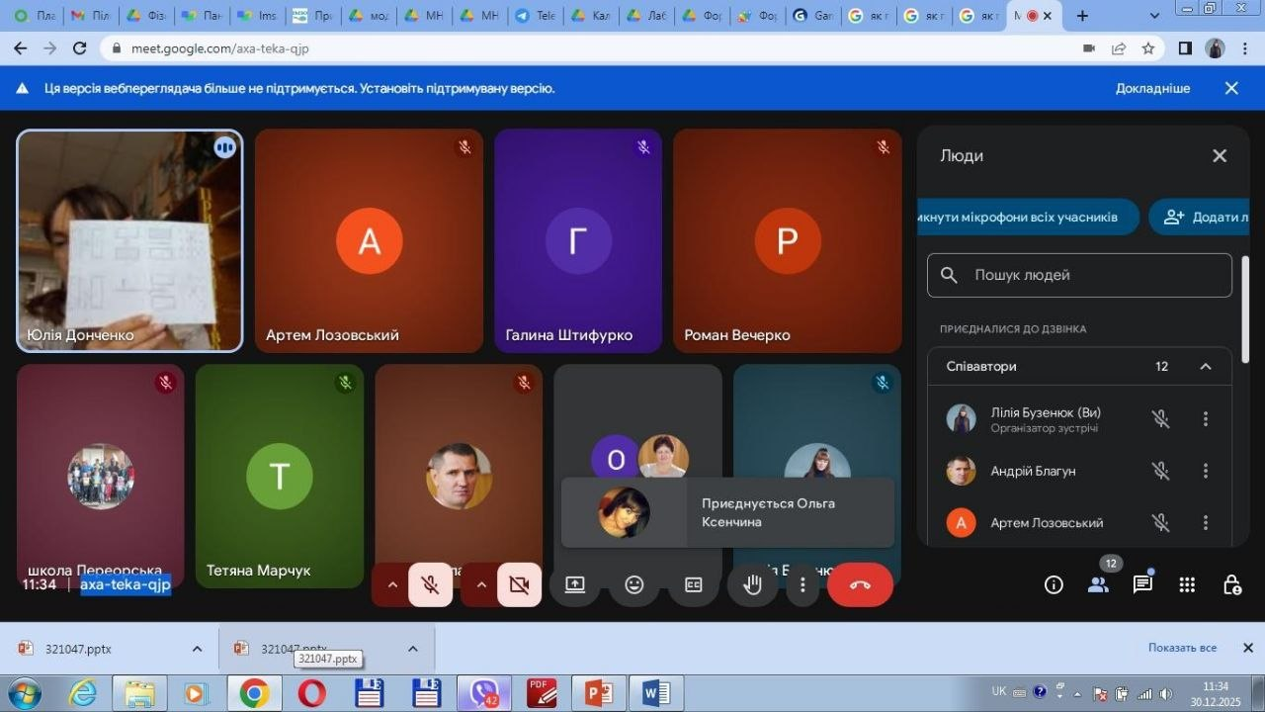
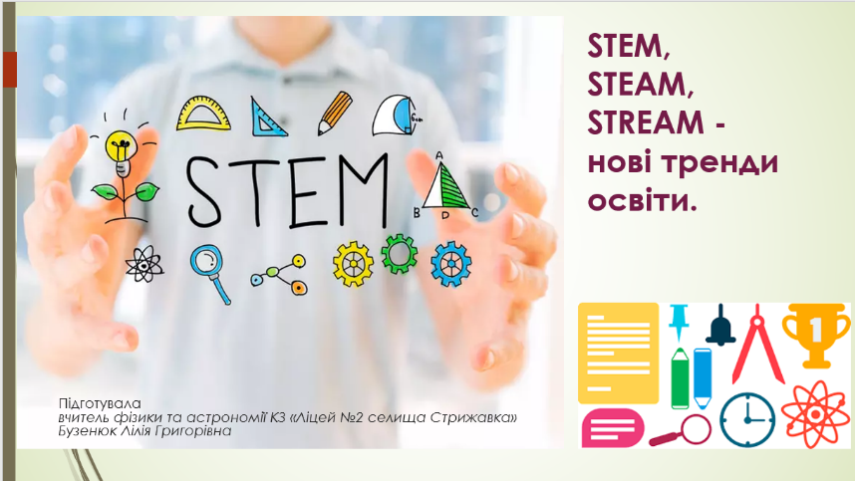
В грудні 2025 року вчителями фізики та астрономії були обговорені питання, що стосувались Новітніх освітніх трендів та роботи з обдарованими і всеохопними групами дітей. Бузенюк Л.Г. розкрила переваги впровадження STEM, STEAM та STREAM-підходів. Донченко Ю.В. розповіла про методи соціалізації дітей з особливими освітніми потребами (ООП). Штифурко Г.І. проаналізував успіхи учнів на Всеукраїнських олімпіадах. В цьому навчальному році проведення І етапу Всеукраїнських учнівських олімпіад проводилось у Калинівській опорній локації. На олімпіаді з астрономії призером стала Азенко Дар'я Вікторівна, учениця 10 класу Комунального закладу "Ліцей №2 селища Стрижавка Вінницького району Вінницької області", яку підготувала вчитель астрономії Бузенюк Л.Г. Дар'я посіла ІІ місце. В олімпіаді з фізики, де є вчителями Благун А.М. та Ксенчина О.Ю., призові місця здобули наступні учні Комунального закладу «Ліцей №1 селища Стрижавка Вінницького району Вінницької області»:
- Учні 8 класу Вечерко Денис Романович та Путькало Ростислав Ігорович (ІІІ місце);
- Учень 9 класу Попеско Андрій Олександрович (ІІІ місце);
- Учні 10 класу Луценко Назар Олександрович (ІІ місце) та Тітієвська Софія Русланівна (ІІІ місце);
- Учні 11 класу Петренко Марина Олегівна та Петренко Ірина Олегівна (ІІ місце).
Також, на засіданні було визначено шляхи підвищення мотивації школярів.
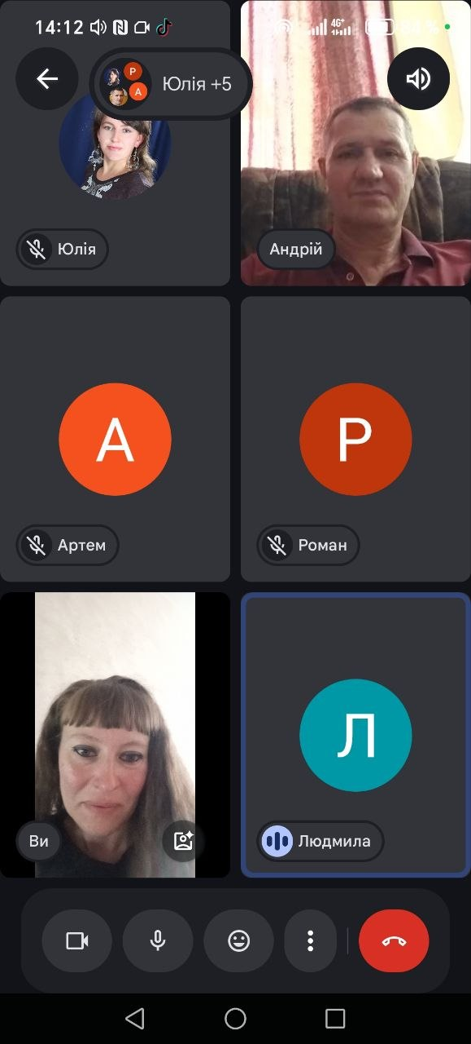
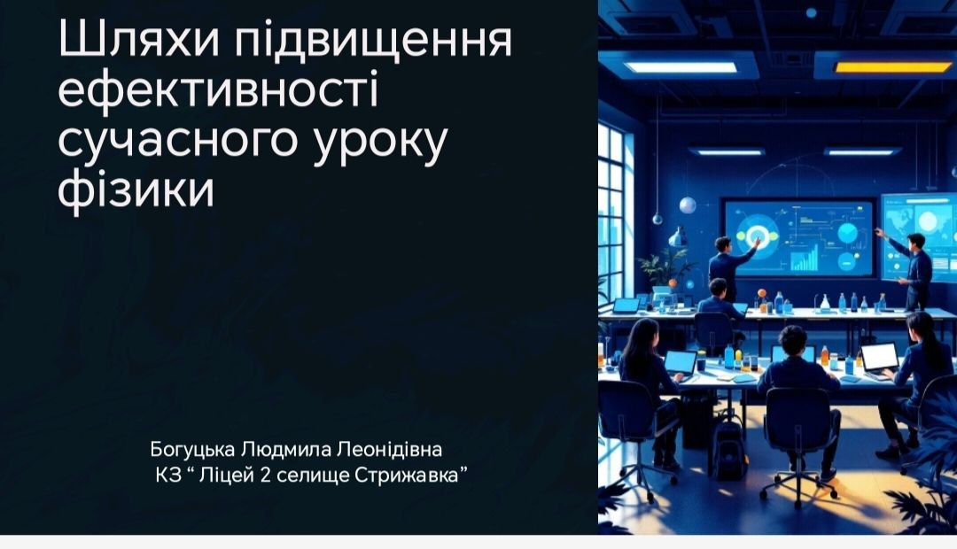
В березні 2026 року на засіданні ММК було приділено увагу розгляду питання Розвиток творчого потенціалу учнів на уроках. На засіданні виступали вчителі, що атестувались в даному навчальному році. Богуцька Л.Л. презентувала методи підвищення якості компетентнісного уроку. Дяченко Б.І. довів дієвість індивідуальних траєкторій для розвитку здібностей учнів. Ксенчина О.Ю. показала, як ігри та моделювання допомагають вивчати складні теми з фізики та астрономії.
На останньому засіданні було обговорено Підсумки роботи ММК та планування на майбутнє. Бузенюк Л.Г. підбила підсумки моніторингу готовності дітей до творчої праці. Вчителі методичного об'єднання поділилися кращими практиками використання інтерактивних методів навчання. Голова ММК та педагоги визначили завдання на наступний 2026–2027 навчальний рік.
Результати діяльності та висновки
- Усі вчителі ММО успішно опрацювали нормативні документи та методичні рекомендації МОН України.
- Педагоги активно впроваджують елементи НУШ, STEM-освіти та інтерактивні технології.
- Організовано якісний супровід обдарованих дітей та учнів з особливими освітніми потребами.
- Підвищився рівень професійної майстерності вчителів через взаємообмін практичним досвідом.
Завдання на наступний навчальний рік
- Продовжити впровадження реформи НУШ у середній та старшій школі.
- Ширше використовувати STEM-технології під час вивчення фізики та астрономії.
- Посилювати роботу з мотивації учнів до науково-дослідницької діяльності.

Голова ММК: ____________ (Бузенюк Л.Г.)
Секретар ММК: ____________ (Донченко Ю.В.)

